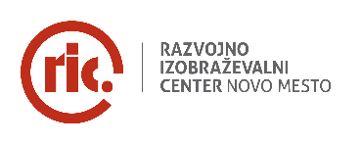
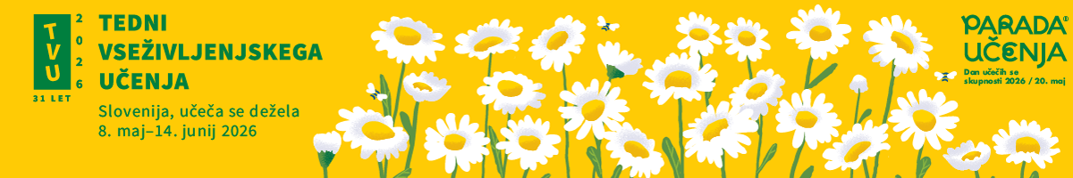
Naslov dogodka:
Datum:
Obkrožite, kako bi na splošno ocenili dogodek (številka 1 pomeni najnižjo, 5 pa najvišjo vrednost).
 |  | 1 |  |  | 2 |  | 3 |  | 4 |  | 5
 | Kako ste se počutili (veselo, razigrano, sproščeno, sprejeto, neugodno, dolgočasno …)?
 | Kaj bi še posebej pohvalili (izvajalec/-ka, termin, prostor, vsebina …)?
 | Kje se lahko še izboljšamo?
 | Kje ste izvedeli za dogodek?
 | Katere vsebine bi vas še zanimale?

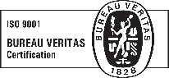 |  |  |  |  | 

Naslov :
Datum:
Obkrožite, kako bi na splošno ocenili dogodek (številka 1 pomeni najnižjo, 5 pa najvišjo vrednost).
 |  | 1 |  |  | 2 |  | 3 |  | 4 |  | 5
 | Kako ste se počutili (veselo, razigrano, sproščeno, sprejeto, neugodno, dolgočasno …)?
 | Kaj bi še posebej pohvalili (izvajalec/-ka, termin, prostor, vsebina …)?
 | Kje se lahko še izboljšamo?
 | Kje ste izvedeli za dogodek?
 | Katere vsebine bi vas še zanimale?

 |  |  |  |  |  |  |  | 
Če želite, da vas o naši ponudbi informiramo, nam zaupajte vaše kontaktne podatke.
Ime in priimek
Naslov
E-pošta
Telefon
Prostovoljno soglašam, da RIC Novo mesto moje osebne podatke (ime, priimek, naslov, e-pošto, telefon) hrani in obdeluje za razvojno-raziskovalne namene ter za potrebe poročanja financerju dejavnosti, za namene organizacije delavnic, za namene spremljanja, poročanja, evalvacije, nadzora in vodenja evidenc o izvedbi projektnih aktivnosti ter drugih zakonskih obveznosti RIC-a Novo mesto. Upravljalec zbirke osebnih podatkov, kjer se bodo nahajali moji osebni podatki, je RIC Novo mesto. Posredovanje mojih osebnih podatkov dovoljujem v obliki, iz katere ne bo razvidna moja identiteta. Pri vodenju in shranjevanju dokumentacije zagotavljamo tajnost in zaupnost podatkov o udeležencu/ki v skladu z določili GDPR in Zakonu o izobraževanju odraslih. V kolikor se boste odločili, da z nami delite podatek o telefonski številki in elektronski pošti ju bomo uporabljali za namen lažje komunikacije in obveščanja o morebitnih spremembah v zvezi z izobraževanjem, ter obveščanja o nadaljnjih aktivnostih v programu.
Kraj in datum |  |  |  |  |  |  | Podpis
 |  |  |  |  |  | 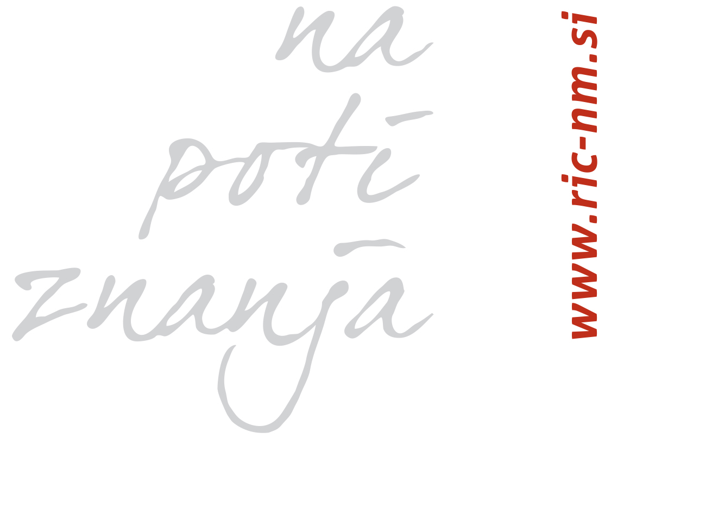
SPLOŠNO NEFORMALNO IZOBRAŽEVANJE - EVALVACIJA ENKRATNEGA DOGODKA
Številka obrazca: OBR - SNIO 31 | Izdaja: 01 | Stran 2 od 2| Velja od: 11. 8. 2022

Če želite, da vas o naši ponudbi informiramo, nam zaupajte vaše kontaktne podatke.
Ime in priimek
Naslov
E-pošta
Telefon
Prostovoljno soglašam, da RIC Novo mesto moje osebne podatke (ime, priimek, naslov, e-pošto, telefon) hrani in obdeluje za razvojno-raziskovalne namene ter za potrebe poročanja financerju dejavnosti, za namene organizacije delavnic, za namene spremljanja, poročanja, evalvacije, nadzora in vodenja evidenc o izvedbi projektnih aktivnosti ter drugih zakonskih obveznosti RIC-a Novo mesto. Upravljalec zbirke osebnih podatkov, kjer se bodo nahajali moji osebni podatki, je RIC Novo mesto. Posredovanje mojih osebnih podatkov dovoljujem v obliki, iz katere ne bo razvidna moja identiteta. Pri vodenju in shranjevanju dokumentacije zagotavljamo tajnost in zaupnost podatkov o udeležencu/ki v skladu z določili GDPR in Zakonu o izobraževanju odraslih. V kolikor se boste odločili, da z nami delite podatek o telefonski številki in elektronski pošti ju bomo uporabljali za namen lažje komunikacije in obveščanja o morebitnih spremembah v zvezi z izobraževanjem, ter obveščanja o nadaljnjih aktivnostih v programu.
 | Kraj in datum |  |  | Podpis
SPLOŠNO NEFORMALNO IZOBRAŽEVANJE - EVALVACIJA ENKRATNEGA DOGODKA
Številka obrazca: OBR - SNIO 31 | Izdaja: 01 | Stran 2 od 2| Velja od: 11. 8. 2022

